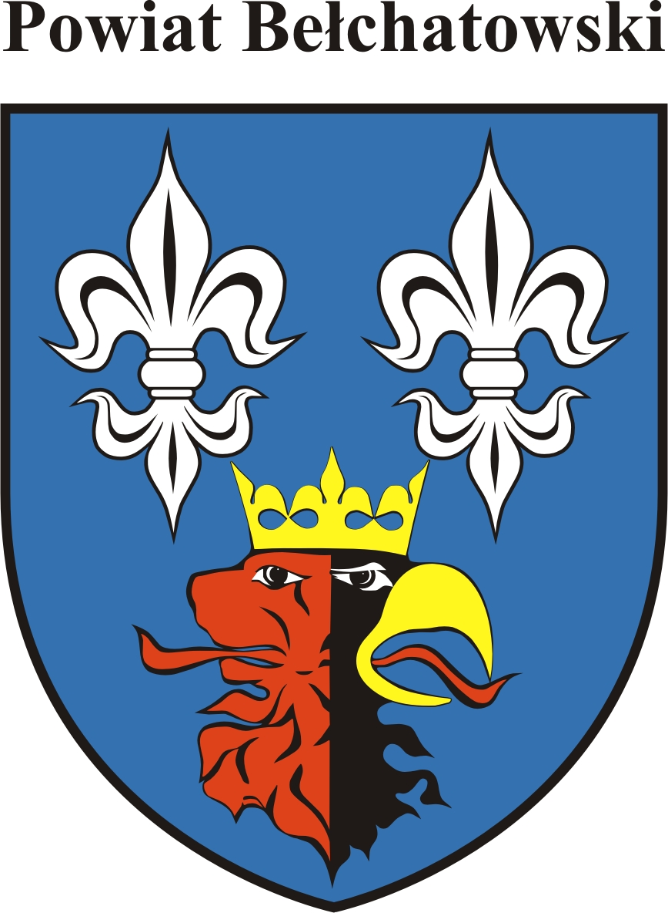

REGULAMIN

konkursu ekologicznego
organizowanego w ramach
„EKO-PIKNIKu 2017” organizowanego dla mieszkańców powiatu bełchatowskiego

- Cel:
- wzmocnienie świadomej odpowiedzialności za stan środowiska naturalnego w powiecie bełchatowskim i na świecie;
- wykazanie ścisłego związku edukacji kulturalno – estetycznej i edukacji prośrodowiskowej;
- utrwalenie wiedzy o zagrożeniach i formach ochrony przyrody;
- wykazanie możliwości wykorzystania tematyki ochrony przyrody w sposób edukacyjny.

- Uczestnicy
  - Uczestnikiem konkursu może być każdy mieszkaniec z terenu powiatu bełchatowskiego biorący udział w zadaniu pn. „EKO-PIKNIK 2017”;
  - Warunkiem uczestnictwa w konkursie jest wypełnienie karty zgłoszeniowej podczas zadania pn. „EKO-PIKNIK 2017” i przesłanie jej do dnia 28 czerwca 2017 r. e-mailem na adres: mluba@powiat-belchatowski.pl lub do siedziby Starostwa Powiatowego w Bełchatowie.

- Przebieg i warunki konkursu
  - Konkurs polega na wykonaniu prac plastycznych o tematyce ochrony przyrody i przesłanie ich do dnia 05.09.2017 r. do siedziby Starostwa Powiatowego w Bełchatowie, ul. Pabianicka 26 pok. 12B.
  - Kryteria oceny:
    - wartość przesłania ekologicznego i czytelność dla odbiorcy,
    - pomysłowość ujęcia tematu,
    - estetyka wykonania.
Za każde z kryteriów oceny placówka może uzyskać od 0 do 10 punktów,
Łącznie uczestnik może uzyskać od 0 do 30 punktów.
- Nagrody:
    - dla uczestników – za uzyskanie I, II i III miejsca oraz 1 i 2 wyróżnienia, dla pozostałych uczestników – nagrody pocieszenia. Nagrody zostaną wręczone podczas EKO-PIKNIKU w dniu 08.09.2017 r. na scenie przy Gigantach Mocy w Bełchatowie.

- Organizator
  - Zorganizowaniem konkursu zajmuje się Starostwo Powiatowe w Bełchatowie – Wydział Ochrony Środowiska, Rolnictwa i Leśnictwa – Referat ds. edukacji ekologicznej.
  - Do zadań Organizatora należy:
    - zorganizowanie konkursu;
    - prowadzenie stosownej dokumentacji – protokołu rozstrzygnięcia konkursu i protokołu odbioru nagród;
    - powołanie komisji konkursu czuwającej nad prawidłowym przebiegiem konkursu;
    - powiadomienie o wynikach konkursu osób zainteresowanych.

Więcej informacji o konkursie na stronie: www.powiat-belchatowski.pl

ZAPRASZAMY !!!

Załącznik do Regulaminu

KARTA ZGŁOSZENIA w konkursie plastycznym

Zapoznałam/łem się z regulaminem i zgłaszam swój udział :
Imię i nazwisko
dane teleadresowe: ......................................................................................................................................................................................

Zgadzam się na przetwarzenie moich danych osobowych przez organizatora, na potrzeby konkursu

.........................................................
Podpis

Powołanie komisji

W dniu ............... roku powołuje się komisję konkursu plastycznego w składzie:

1. .............................................. -
2. .............................................. -
3. .............................................. -
4. .............................................. -

Protokół z posiedzenia komisji

Komisja w składzie j.w. ustaliła, zgodnie z regulaminem konkursu, co następuje:

Nagrody otrzymują :

OSOBY:
I miejsce ......................................................................................
II miejsce ......................................................................................
III miejsce ......................................................................................
oraz
1 wyróżnienie ......................................................................................
2 wyróżnienie ......................................................................................

Na tym protokół zakończono.
Podpisy Komisji:

